

Project No. 24

Discrete Mathematic Modeling of redstone in Minecraft

จัดทำโดย

1. นายกิตติพันธ์ ชื่นบุญเพิ่ม 61070501005
2. นายคริษฐ์ เอกบวรภาค 61070501007

วิชา CPE121 Discrete Mathematics for Computer Engineers
อาจารย์ผู้สอน ดร.ปริยกร ปุสวิโร
ภาควิชาวิศวกรรมคอมพิวเตอร์ คณะวิศวกรรมศาสตร์
มหาวิทยาลัยเทคโนโลยีพระจอมเกล้าธนบุรี
ปีการศึกษา 1/2561
บทคัดย่อ
ก
โครงงานนี้มีวัตถุประสงค์เพื่อได้ศึกษาการออกแบบเกี่ยวกับสัญญาณ redstone จะมีพื้นฐานจากการออกแบบ โดยใช้ Discrete Mathematics โดยมีแนวคิดเกี่ยวกับการทำงานของปุ่มกดประตูที่สามารถ ทำให้ประตูดูกลมกลื่นไปกับธรรมชาติและไม่สามารถหาเจอได้ง่ายๆ โดยเราจะทำการออกแบบระบบใหญ่ 1 ระบบที่จะมีการทำงานหลายตัวแปรซึ่งมี redstone เป็นตัวกลางสำคัญในการทำให้ระบบสมบูรณ์ จากนั้นเราจะนำส่วนสำคัญในระบบออกมาให้ดู เพื่อทำความใจ ศึกษา และให้สามารถเข้าใจทฤษฎีได้ง่ายยิ่งขี้น ซึ่งเราจะแบ่งทฤษฎีการทำงานที่เรานำมาทำงานได้จริงตามระบบต้นแบบที่ได้ออกแบบไว้

สารบัญ
ข
เรื่อง หน้า
บทที่ 1 บทนำ
1.1 บทคัดย่อ ก
1.2 สารบัญ ข
1.3 สารบัญรูป ค
1.4 บทนำ 1
บทที่ 2 ทฤษฎีที่เกี่ยวข้อง
2.1 Redstone Logic 2
2.2 T – flip flop 4
2.3 Piston bud switch 5
2.4 redstone climb up 6
บทที่ 3 วิธีการดำเนินงาน และการอภิปรายผล
3.1 การทำประตูแบบ 2x2 7
บทที่ 4 สรุปผลการดำเนินงาน และข้อเสนอแนะ
4.1 สรุปผลการดำเนินงาน 12
4.2 ข้อเสนอแนะ 12
บทที่ 5 บรรณานุกรม 13
สารบัญรูป
ค
รูปภาพ หน้า
1. Redstone Logic
1.1 Not gate 2
  - And gate 2
1.3 Nand gate 3
1.4 Or gate 3
1.5 Xor gate 4
2. T – flip flop
2.1 T – flip flop 1st design 4
2.2 T – flip flop 2nd design 5
3. Piston bud switch 6
4. Redstone climb up 6
5. การทำประตูแบบ 2x2
5.1 วาง sticky piston 4x4 7
5.2 วาง sticky piston เพิ่ม 7
5.3 วาง block ที่ต้องการที่จะทำประตู 8
5.4 ขุดร่อง redstone เพื่อเชื่อมกับ button 8
5.5 ทำ T-flip flop เพื่อเปลี่ยน signal เป็นแบบ on/off 9
รูปภาพ หน้า
ง
5.6 ต่อ redstone เข้ากับวงจรประตู โดยตั้ง repeater เป็น 2 tick 9
5.7 ขุดร่อง redstone เพื่อลากวงจร ระหว่างทางใส่ repeater
เป็น 2 tick 10
5.8 กลับมาที่ด้านเดิมแล้วต่อ redstone ขึ้นด้านบน 10
5.9 ต่อ redstone เพื่อให้ piston ตรงกลางทำงาน 11
5.10.1 ประตู 2x2 เสร็จสิ้น (ปิด) 11
5.10.2 ประตู 2x2 เสร็จสิ้น (เปิด) 11

บทนำ
1
โครงงานนี้ได้ทำการศึกษาเกี่ยวกับระบบการทำงานของสิ่งของใน Minecraft โดยผ่านตัวกลางคือ redstone โดยเราจะทำการสร้างการทำงานหลักก่อน ที่สามารถทำได้ในเกม Minecraft โดยทั่วไปถ้าพูดถึงตัวเกม ปกติที่มีเพียงไว้เล่นกับเพื่อน ๆ ไม่ว่าจะเป็นการสร้างอุปกรณ์จากวัสดุที่สามารถหามาได้จากเหมืองแร่ตาม location ต่าง ๆ สร้างบ้านสวย ๆ ที่มีความสูงสิบชั้น สร้างที่อยู่ใต้ดิน สร้างอาวุธไปตีมอนสเตอร์เพื่อเก็บค่าประสบการณ์ ทำฟาร์มเลี่ยงสัตว์ต่าง ๆ เพื่อความสนุกตามที่เราต้องการอย่าง Minecraft ซึ่งโครงงานของพวกเราจะมาพูดถึง การทำงานที่มีโดยใช้อุปกรณ์ในเกมที่มี Redstone เป็นตัวหลักในการทำงาน สามารถที่จะนำมาใช้ประโยชน์ในเกมได้เพื่อความสะดวกได้มากมาย ไม่ว่าจะเป็นการทำงานของระบบปุ่มกดประตู สวิตช์ไฟในบ้านนอกบ้าน ซึ่งเราสามารถปรับความเร็วในการทำงาน และเราสามารถสร้างได้หลากหลายรูปแบบ ตามที่เราต้องการ ไม่ว่าจะเป็นวงจรภายในหรือภายนอก หรือหลักการทำงานอื่น ๆ ที่เราก็สามารถทำได้ไม่ต่างกัน เช่น Piston bud switch, T – flip flop ทำได้เพียงใช้ Redstone เป็นตัวกลางหลักในการทำงานของ อุปกรณ์ต่าง ๆ ที่เราจะนำมาประยุกต์ให้ง่ายต่อการใช้งานจริงในเกม

ทฤษฎีที่เกี่ยวข้อง
2
1. Redstone Logic
หลักการ logicโดยใช้การแปลงเป็นสัญญาณ redstone เป็น 0 คือไฟดับหรือปิด และ 1 คือไฟเปิดหรือเปิด
โดยเราจะนำ block, switch และ redstone เป็นส่วนหลักในการทำงานของระบบ เพื่อให้เกิดการทำงานของ redstone ตามที่เราออกแบบ
1.1 Not gate
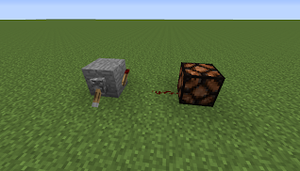
คือ จะทำให้เมื่อเรานำสวิตซ์ลง จากปกติไฟจะติดกลายเป็นไฟดับ หรือ input จะทำให้ให้ระบบ off

รูปภาพประกอบที่ 1.1
1.2 And gate
คือ ทำให้เราจำเป็นต้องนำสวิตซ์ ลงทั้งสองอันจึงจะทำให้ระบบ input ทำงานเป็น on ถ้านำขึ้นแค่สวิตซ์ใดสวิตซ์หนึ่ง ระบบจะไม่มีการทำงานหรือ off
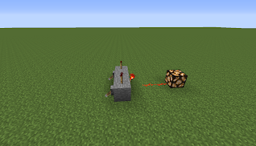

รูปภาพประกอบที่ 1.2
1.3 Nand gate
3
คือ เมื่อเรากดสวิตซ์ ลงทั้งคู่จะทำให้ไฟไม่ทำงาน แต่ถ้ากดเปิดหรือปิดอันใดอันหนึ่งจะทำให้ระบบไฟทำงาน กดสวิตซ์ขึ้นคู่ก็จะทำให้ไฟทำงานเช่นกัน จะเป็น off แค่ลงคู่เท่านั้น
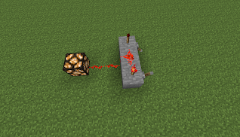

รูปภาพประกอบที่ 1.3
1.4 Or gate
คือ เมื่อเรากดสวิตซ์ ลงทั้งคู่ หรือกดเปิดปิดอันใดอันหนึ่งจะทำให้ ไฟเปิดหรือ input On จะเป็น off แค่กรณีเดียวคือกดสวิตซ์ ขึ้นคู่เท่านั้น
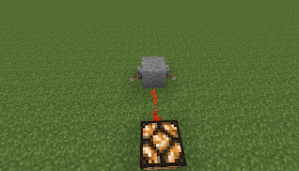

รูปภาพประกอบที่ 1.4
1.5 Xor gate
คือ ระบบจะเป็น off 2 กรณีคือ สวิตซ์ลงคู่หรือ ขึ้นคู่เท่านั้น กรณีอื่นจะ on ทั้งหมด

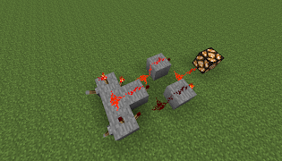
4

รูปภาพประกอบที่ 1.5
2. T – flip flop
คือการเปลี่ยนสัญญาณจาก pulse เป็น static
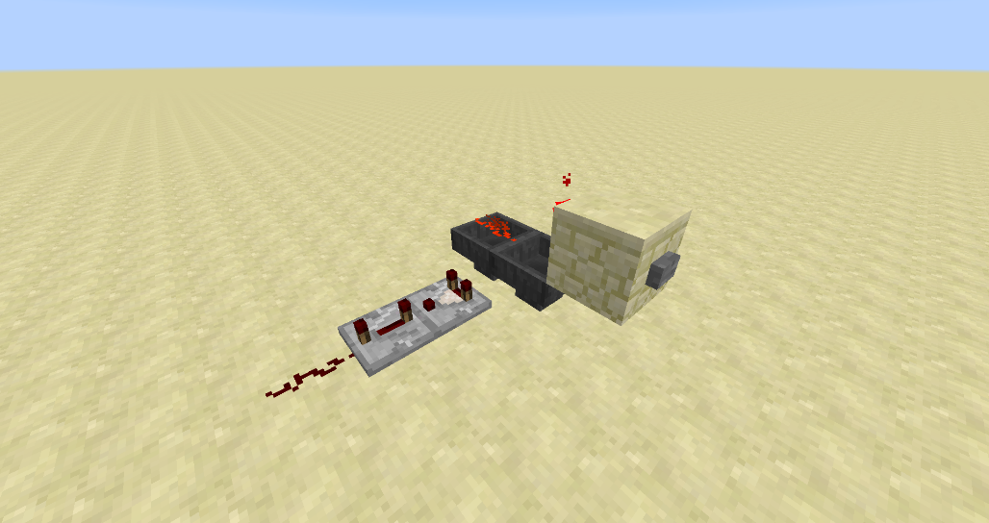
T – flip flop 1st design
รูปภาพประกอบ 2.1
2.1 การทำงานของ T -flip flop แบบที่ 1 จะเป็นการทำงานที่เปลี่ยนจากคันโยก เป็นปุ่มกด เมื่อถ้ากดปุ่มจะทำให้ไฟติด กดอีกครั้งจะทำให้ไฟดับ เปรียบเสมือนสวิตซ์ไฟ
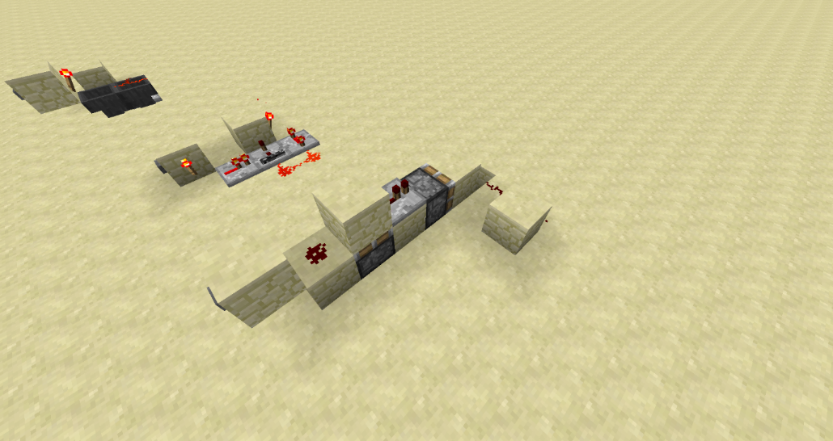
T – flip flop 2nd design
5
รูปภาพประกอบ 2.2
2.2 การทำงานของ T-flip flop แบบที่ 2 จะเป็นการทำงานที่จุดประสงค์เหมือนกัน เมื่อกดปุ่มไฟจะติดแล้วจะดัน block ออกไปข้างหน้า และทำให้ redstone torch ด้านล่างส่งไฟได้ เมื่อกดอีกทีจะดึงกลับมา

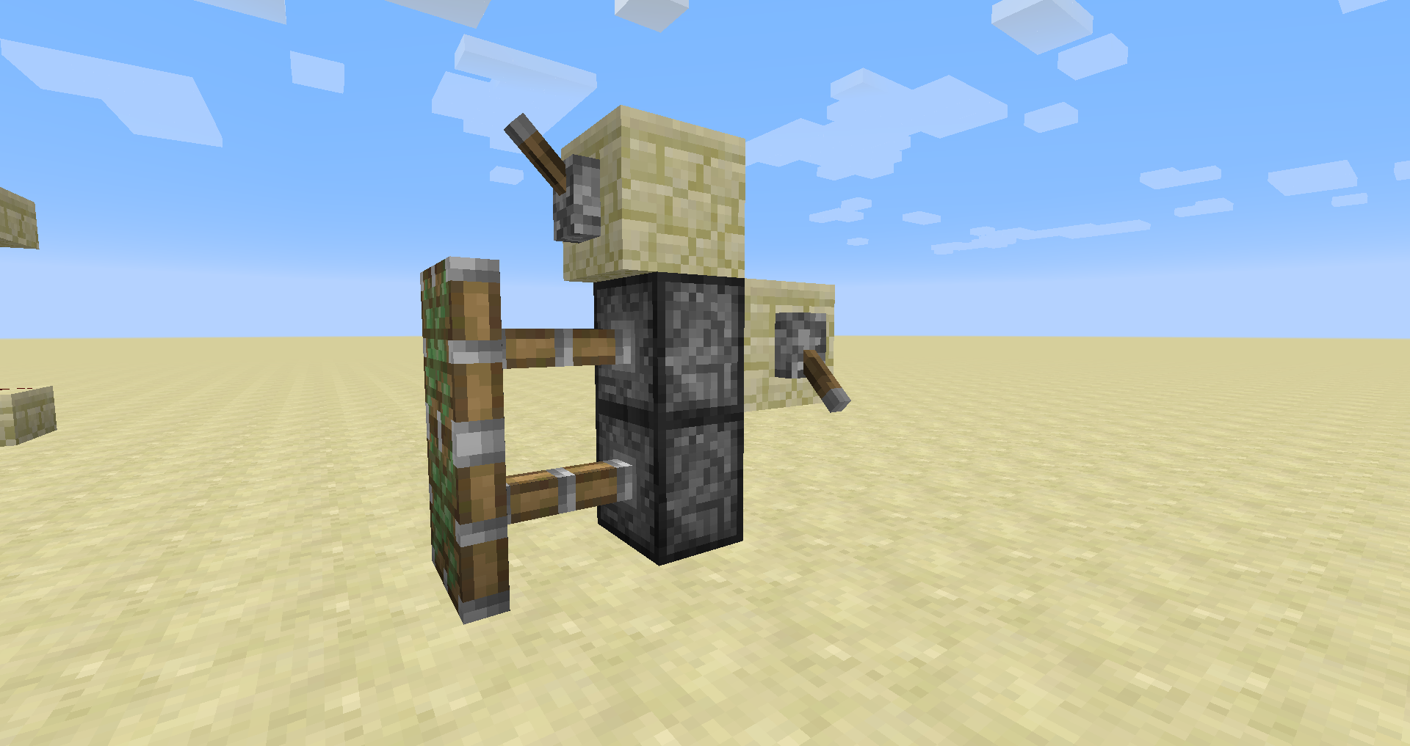
3. Piston bud switch (block update detector)
รูปภาพประกอบที่ 3
3.1 การทำงานของ ระบบนี้อธิบายได้ง่ายโดย เราจะมี Piston มี 2 อันซึ่งจะมีคุณสมบัติที่แตกต่างกันโดย Piston อันบนสุดคือ Piston ธรรมดาที่จะทำงานโดยได้รับสัญญาณ redstone ส่วน Piston อันล่าง คือ Piston bud ซึ่งจะทำงานก็ต่อเมื่อมี Block update หรือถ้าให้พูดง่าย ๆ คือมีการเปลี่ยนแปลง ซึ่งตัว Piston bud จะทำงานได้โดยที่ไม่ต้องมี redstone เพียงแค่รอบด้านมีการเปลี่ยนแปลงก็จะทำงานทันที
6

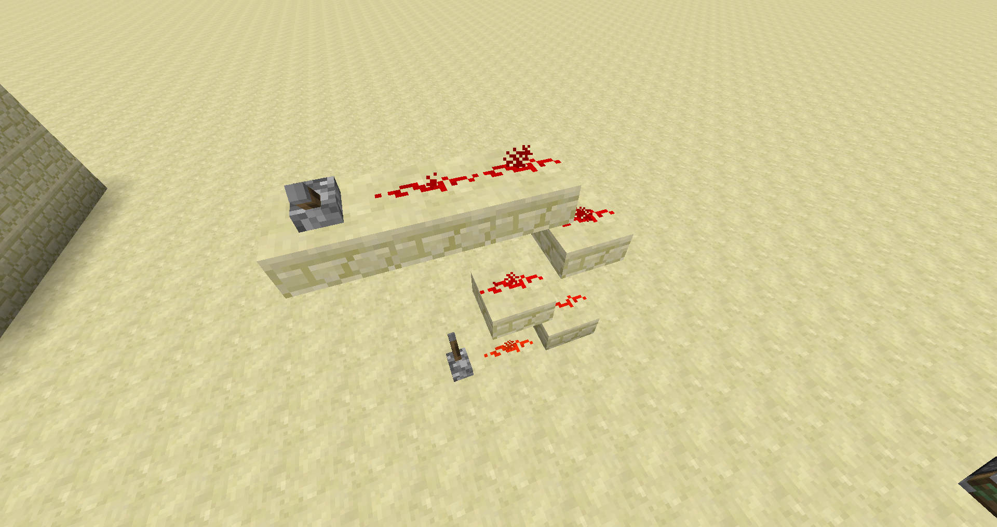
4. redstone climb up
รูปภาพประกอบที่ 4
4.1 เป็นทฤษฎีที่มีไว้เพื่อต่อ redstone โดยใช้ slap ในการต่อแบบสลับไปมาซึ่งจะไม่ส่งผลให้สัญญาณ redstone ตัดขาดออกจากกันไม่ว่าจะสร้างสูงแค่ไหนก็ตาม แต่ต้องระวังเพราะเราสามารถใช้วิธี slap เพียงแค่จากล่างขี้นบนเท่านั้น ไม่สามารถใช้สลับกันจากบนลงล่างได้ เพราะสัญญาณ redstone จะถูกตัดขาดออกจากกัน ถ้าเปิดจากด้านบน redstone จะไม่มีทางลงไปข้างล่างได้
การดำเนินงาน และอภิปราย
7
- การทำประตูแบบ 2x2
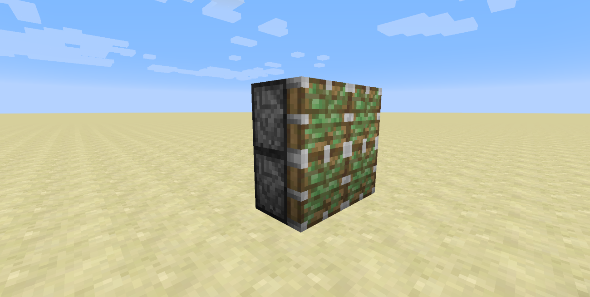
5.1 วาง sticky piston 4x4
รุปภาพประกอบที่ 5.1
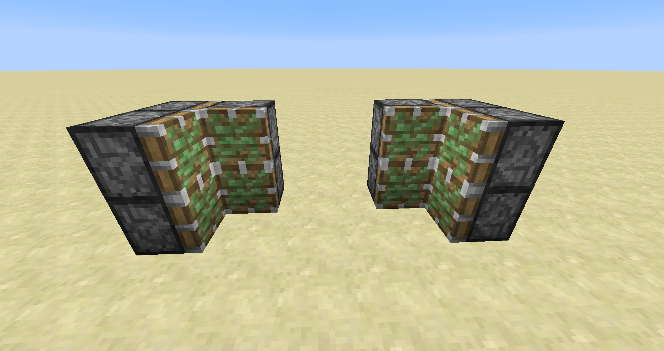
5.2 วาง sticky piston เพิ่ม
รูปภาพประกอบที่ 5.2

5.3 วาง block ที่ต้องการที่จะทำประตู
8
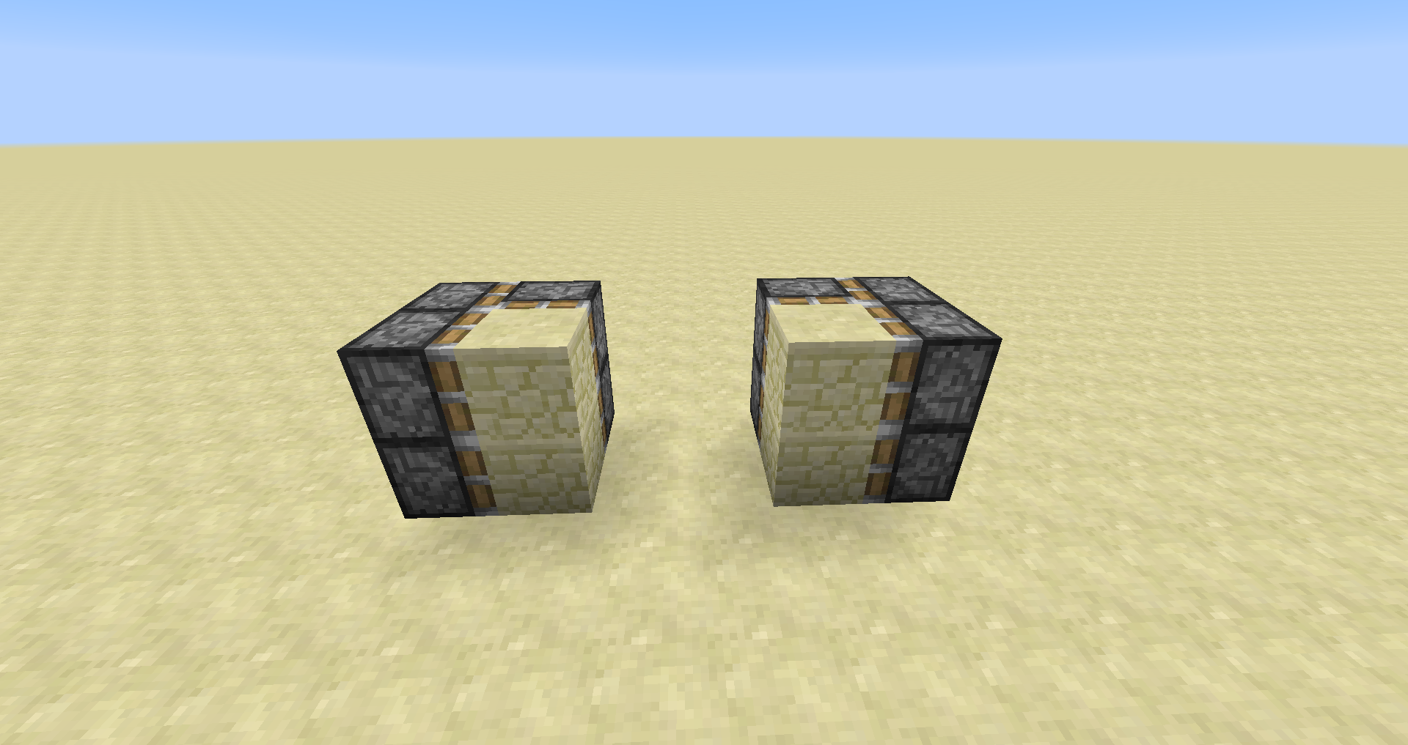
รุปภาพประกอบที่ 5.3
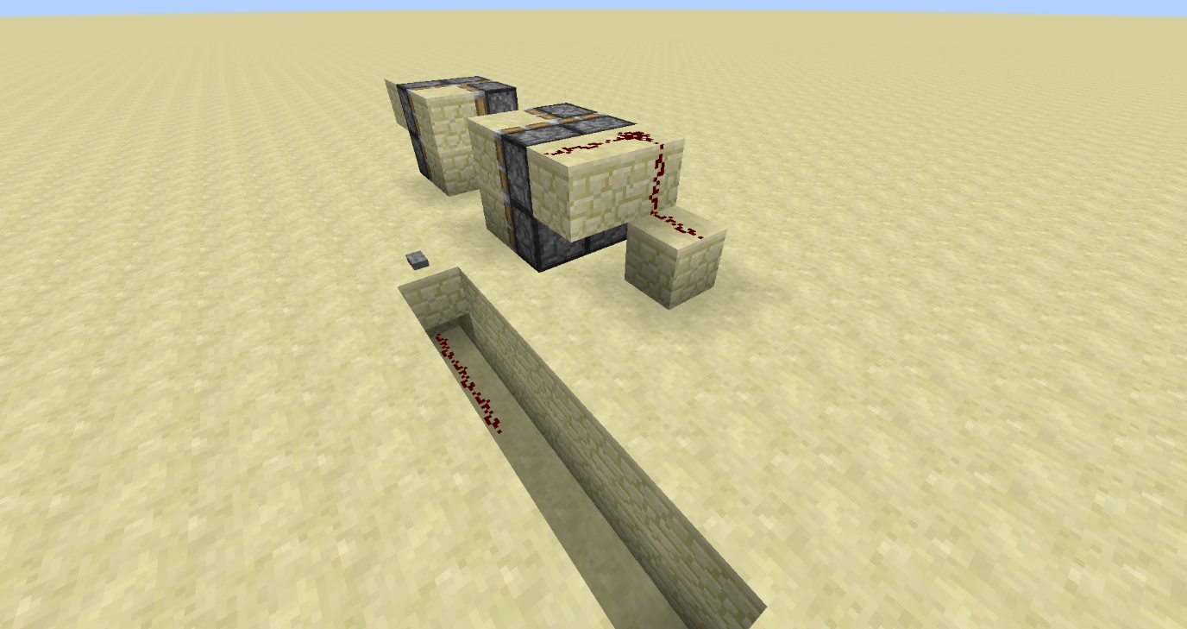
5.4 ขุดร่อง redstone เพื่อเชื่อมกับ button
รูปภาพประกอบที่5.4
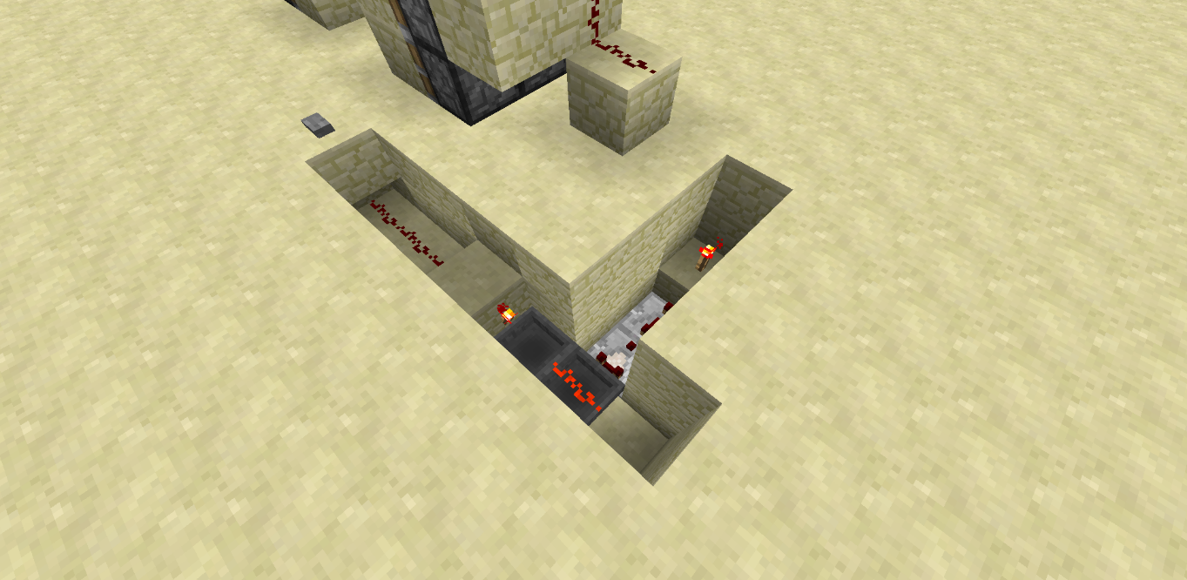
5.5 ทำ T-flip flop เพื่อเปลี่ยน signal เป็นแบบ on/off
9
รูปภาพประกอบที่ 5.5
5.6 ต่อ redstone เข้ากับวงจรประตู โดยตั้ง repeater เป็น 2 tick
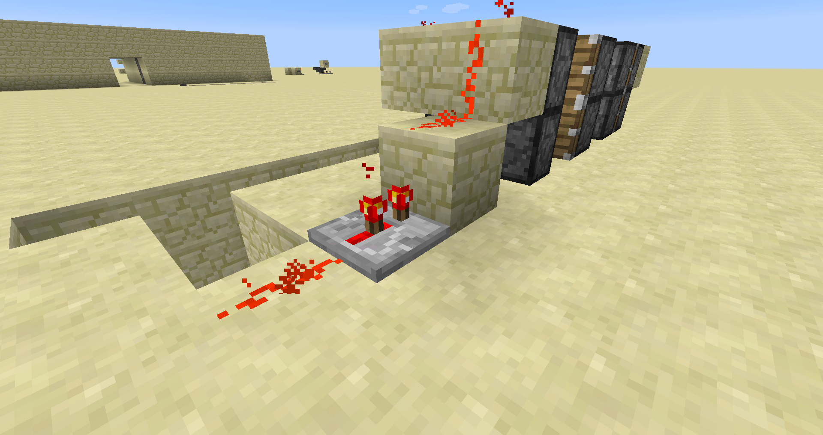
รูปภาพประกอบที่ 5.6

5.7 ขุดร่อง redstone เพื่อลากวงจรไปอีกด้าน โดยระหว่างทางใส่ repeater เป็น 2 tick เช่นกัน
10
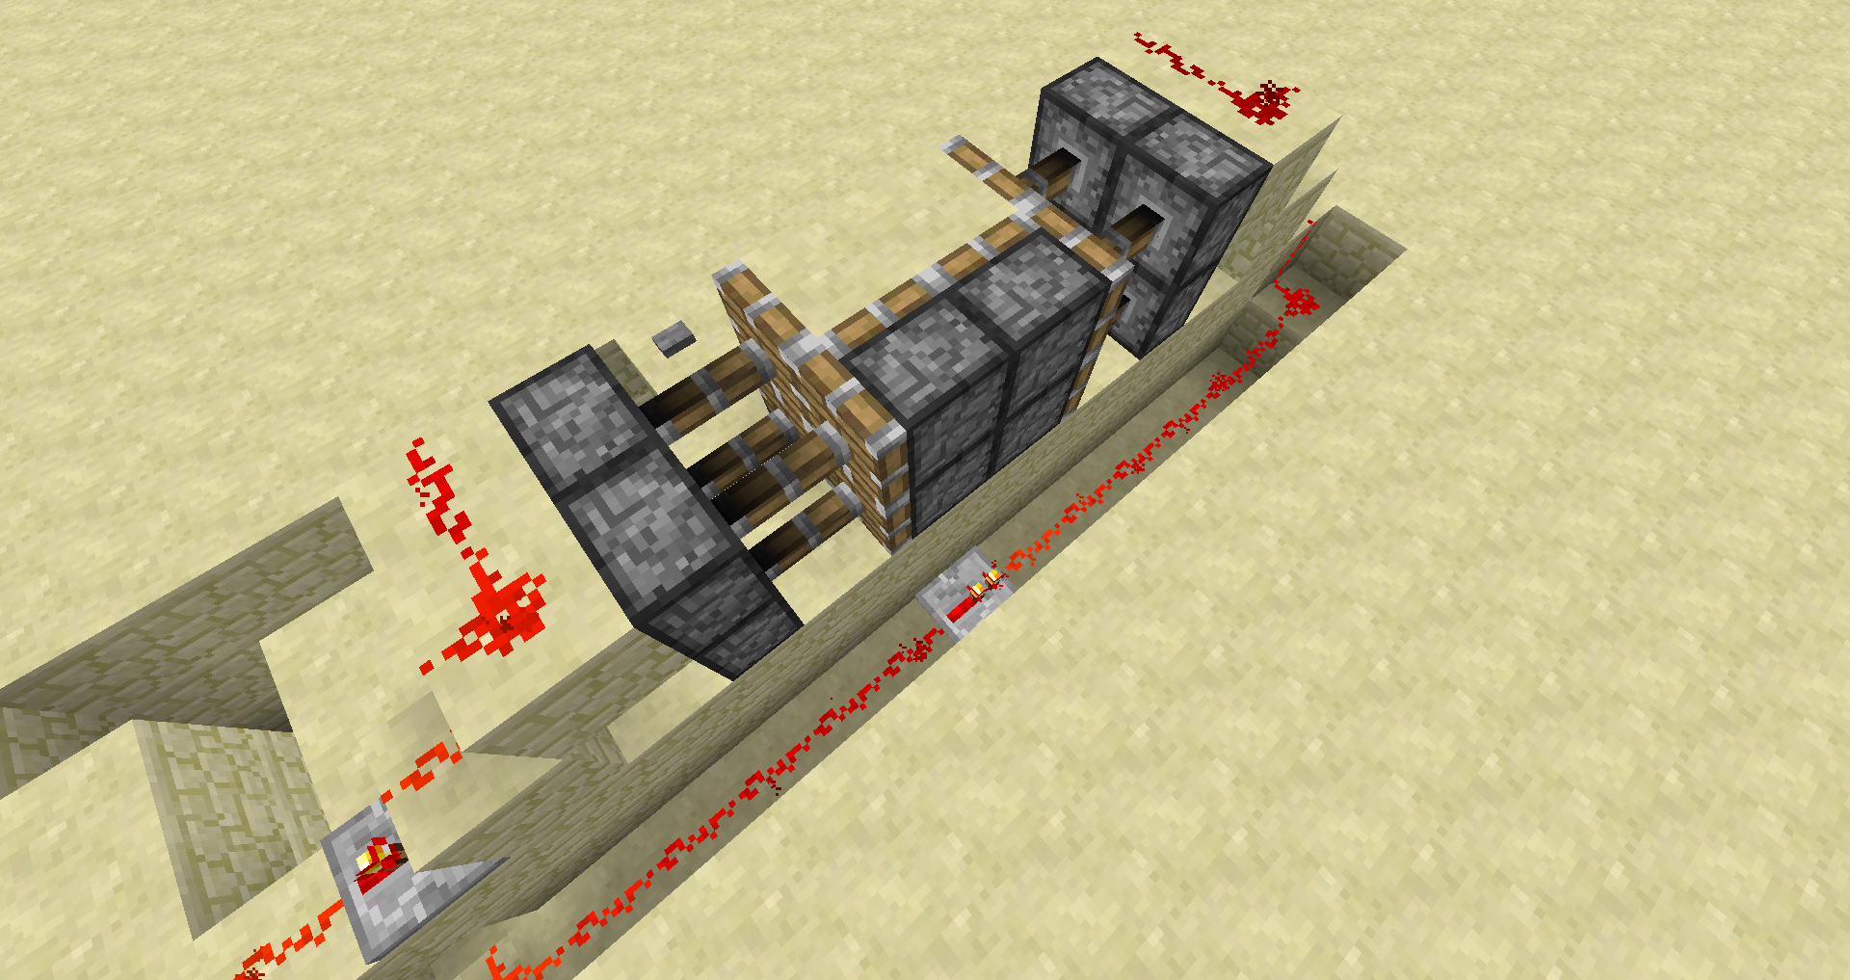
รูปภาพประกอบที่ 5.7
5.8 กลับมาที่ด้านเดิมแล้วต่อ redstone ขึ้นด้านบน
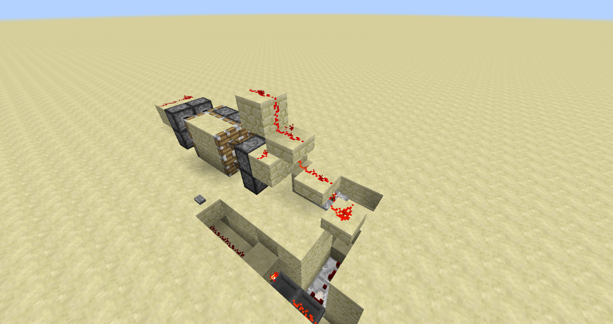
รูปภาพประกอบที่ 5.8

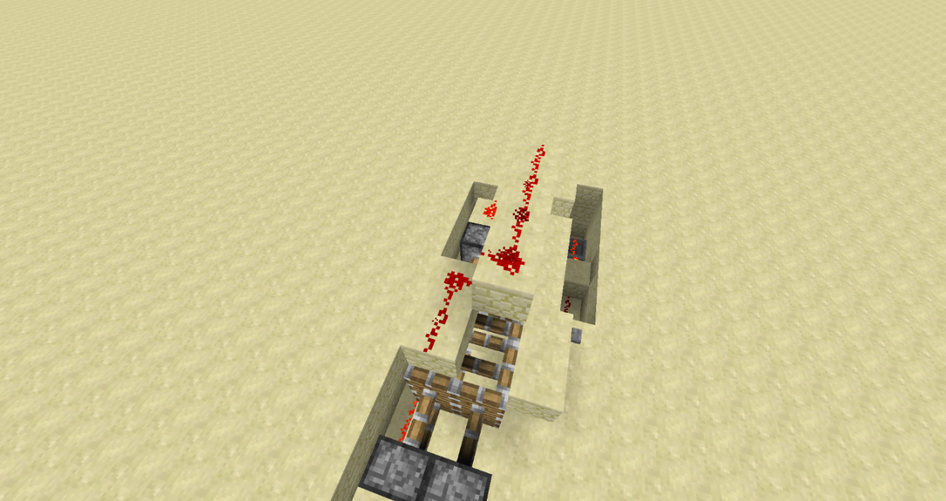
5.9 ต่อ redstone ในลักษณะนี้เพื่อให้ piston ตรงกลางทำงาน
11
รูปภาพประกอบที่ 5.9
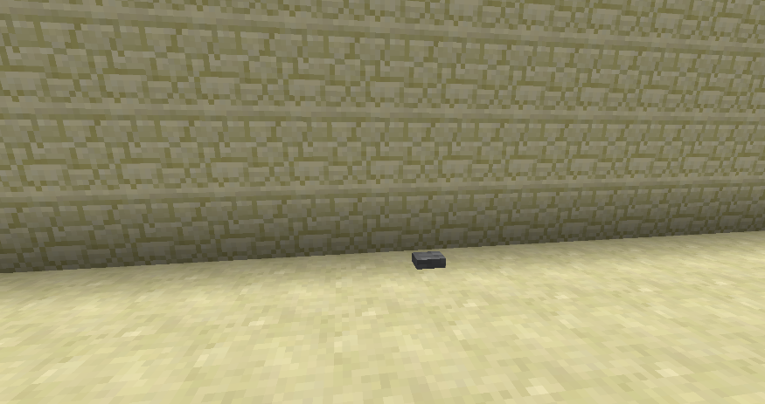
5.10 ประตู 2x2 เสร็จสิ้น

รูปภาพประกอบที่ 5.10.1

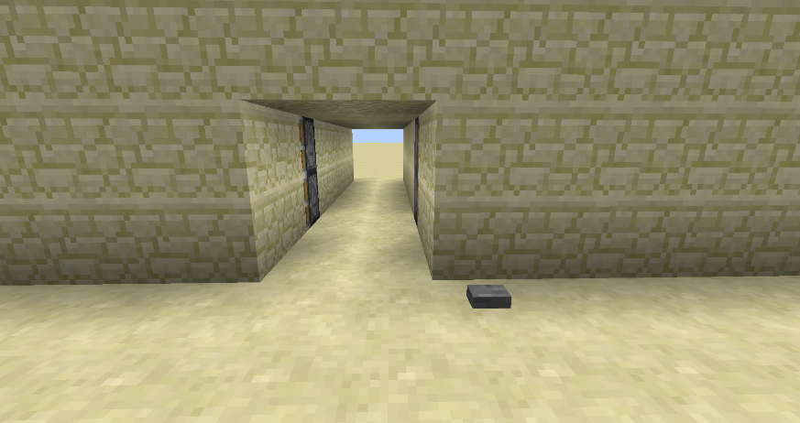

รูปภาพประกอบที่ 5.10.2

สรุปผลการดำเนินงาน และข้อเสนอแนะ
12
สรุปผลการดำเนินงาน
เราสามารถนำการทำงานของประตูแบบ 2x2 ที่นำมาประยุกต์ใช้กับ Discrete Mathematic มาใช้งานได้จริงตามการออกแบบ โดยสามารถกำหนดเงื่อนไข ระยะการทำงานตามรูปแบบที่กำหนดเอาไว้ และยังสามารถปรับเปลี่ยนรูปแบบการทำงาน ได้หลากหลายรูปแบบ เพียงแค่เพิ่ม redstone ปรับเปลี่ยน block นำสวิตซ์ ที่กดมาเพิ่มจำนวนการทำงาน ซึ่งการนำมาเปลี่ยน ทำให้รู้ความสัมพันธ์ของหลักตรรกศาสตร์ ช่วยทราบการคำนวณหลัก and และ or ของสวิตซ์ Piston bud ช่วยให้สามารถใช้งานการประตูได้ง่ายขึ้น และ T – flip flop เปลี่ยนจาก Pulse เป็น static ซึ่งเป็นการนำมาประยุกต์ใช้ได้อย่างคุ้มค่าและน่าพอใจ
ข้อเสนอแนะ
การออกแบบการทำงานของ ประตู 2x2 ควรเช็คการออกทำงานให้ดีทุกครั้ง เพราะถ้าการออกแบบผิดพลาดหรือ ส่วนประกอบบางส่วนไม่ทำงานจะส่งผลให้การทำงานทั้งหมด หยุดทำงาน เพราะฉะนั้นควรทำการออกแบบที่ดีและครบถ้วนสมบูรณ์ก่อนจึงนำไปสร้าง ไม่ควรคิดแล้วลงมือสร้างในทันที

บรรณานุกรม
13
Gamepedia, 3 August 2018, Tutorials/Advanced redstone circuits from
https://minecraft.gamepedia.com/Tutorials/Advanced_redstone_circuits?fbclid=IwAR2mczrr_yELrdM46aHVFqLwOHEOwWWn1D2LtlCN8TIihPsHuxy1QVFNJ0U

AUSTIN SIRKIN, 20 May, 2012, Minecraft logic gates from
https://minecraft.wonderhowto.com/news/redstone-logic-gates-mastering-fundamental-building-blocks-for-creating-game-machines-0135063/

MrCrayfish, 26 June 2012, redstone Tutorial - Compact 2x2 Piston Door from
https://www.youtube.com/watch?v=0rLD5nCJXII

